
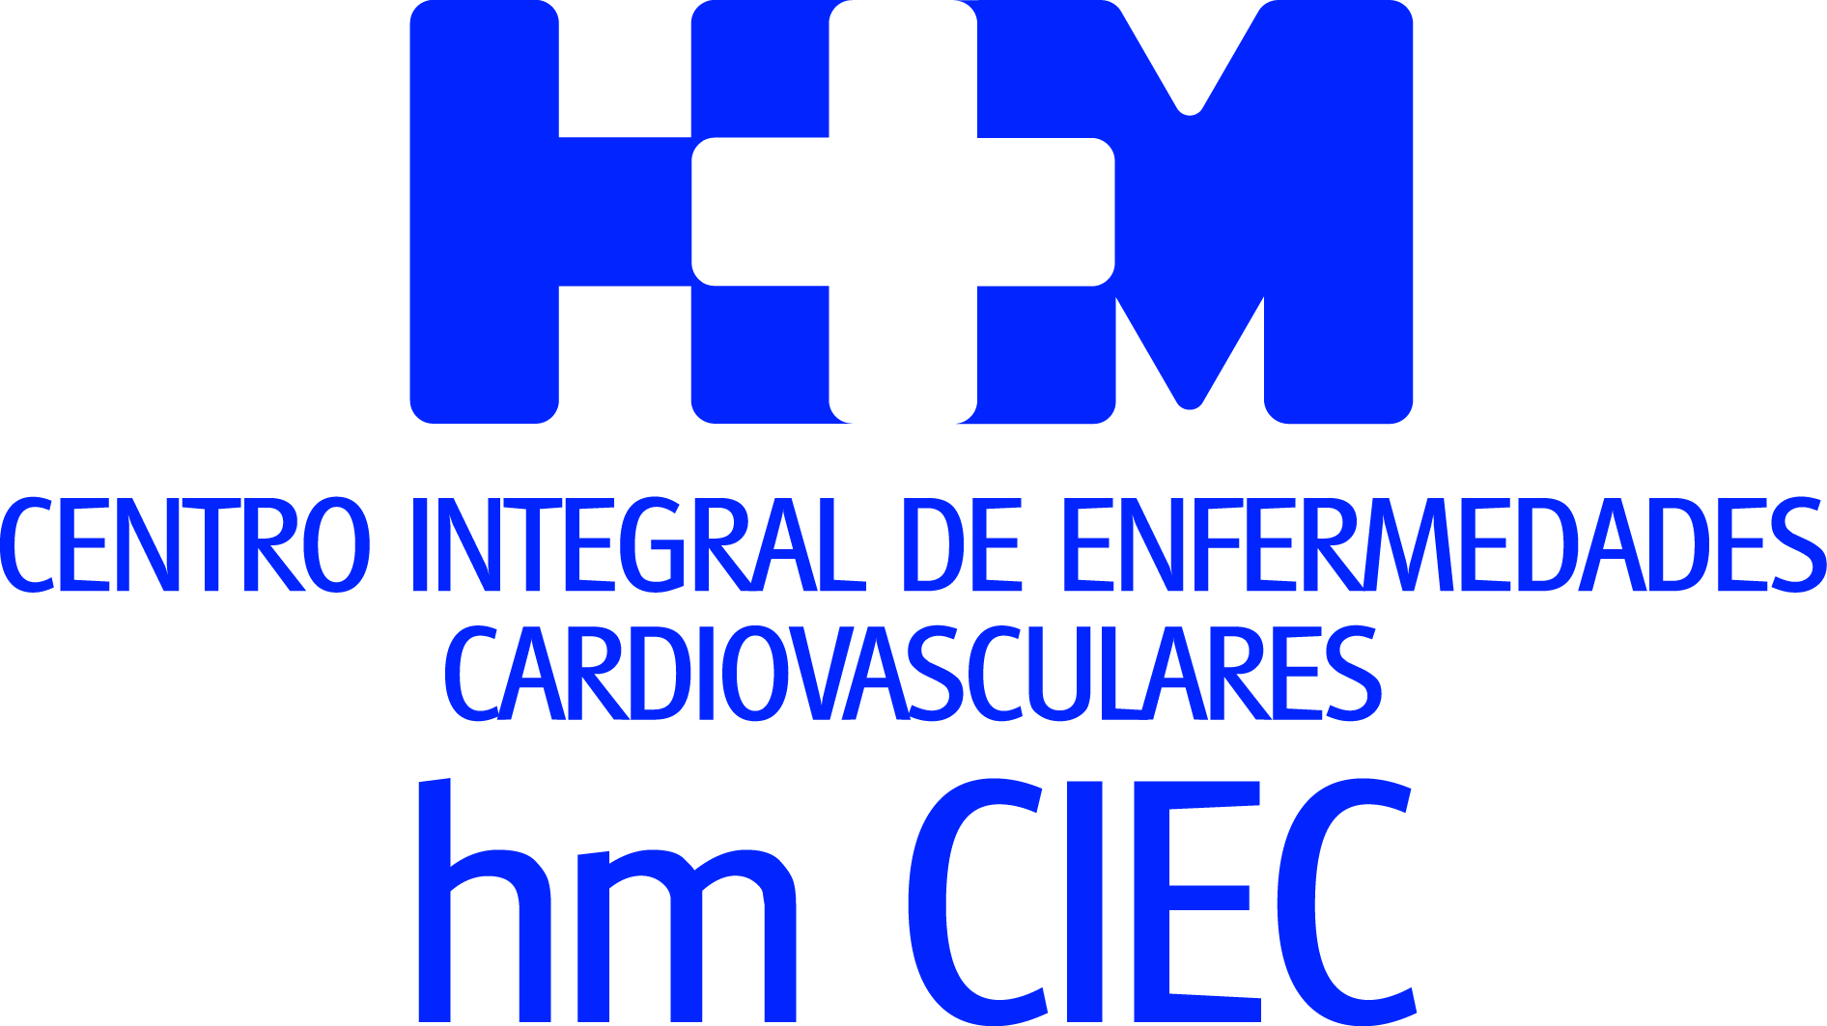

La ecografía vascular 3D permite cuantificar la presencia y extensión de las placas de colesterol

EL CENTRO INTEGRAL DE ENFERMEDADES CARDIOVASCULARES HM CIEC PONE EN MARCHA LA PRIMERA CONSULTA DE CARDIOPREVENCIÓN 3D DE ESPAÑA

- Conocer los factores de riesgo y el daño que han ocasionado en las arterias resulta esencial para poder prevenir el desarrollo de enfermedades cardiovasculares

- La ecografía vascular 3D para valorar la carga de daño por aterosclerosis, se integra en la propia consulta de prevención, no requiere preparación previa ni tiene contraindicaciones

- El 80% de las muertes por episodios cardiovasculares podrían prevenirse con un estilo de vida saludable y un control óptimo de los factores de riesgo

Madrid, 30 de enero de 2019. El Centro Integral de Enfermedades Cardiovasculares HM CIEC, ubicado en el Hospital Universitario HM Montepríncipe, acaba de poner en marcha una nueva Consulta de Cardioprevención 3D. Se trata de la primera en España y una de las pocas en el mundo que cuenta en su arsenal diagnóstico con la ecografía vascular 3D, una tecnología que permite “integrar el estudio de las arterias carótidas y femorales en la evaluación cardiovascular”, tal y como indica la Dra. Beatriz López Melgar, responsable de la consulta.

Mediante esta iniciativa, HM Hospitales vuelve a mostrar su afán por ofrecer a los pacientes unos servicios asistenciales acordes a los más altos estándares de calidad asistencial, apoyados por tecnología de última generación. Más si cabe cuando las enfermedades cardiovasculares representan la primera causa de mortalidad en el mundo. De hecho en España un 30% de las muertes tuvieron un origen cardiovascular y el 80% de las mismas podrían prevenirse con un estilo de vida saludable y un control óptimo de los factores de riesgo que tiene cada persona.

La ecografía vascular 3D permite cuantificar el volumen de placa de colesterol, una medida global de la carga o cantidad de aterosclerosis que acumulan las arterias como consecuencia directa del daño que provocan los factores de riesgo y malos hábitos de vida en el sistema cardiovascular. Conocer y cuantificar la presencia y extensión de las placas de colesterol en las arterias permite valorar con mayor precisión “el riesgo real que tiene un paciente de desarrollar un problema cardiovascular en el futuro y tomar decisiones eficaces en su prevención”, tal y como señala la Dra. López Melgar.

Estudio individualizado del riesgo cardiovascular
La evaluación tradicional del riesgo cardiovascular se hace atendiendo básicamente a factores de riesgo clásicos como la hipertensión, el colesterol elevado o la diabetes, así como a hábitos de vida poco saludables como el tabaco, el sedentarismo y el sobrepeso. La Dra. López Melgar explica que “desde un plano individual, esta predicción no es muy precisa”, puesto que, aun con los mismos factores, cada persona tiene un nivel de riesgo diferente. De ahí la importancia del estudio de la aterosclerosis y, en concreto, de la incorporación de la ecografía vascular 3D, que aporta no solo más información frente a las técnicas de imagen convencionales, sino también mayor precisión.

La ecografía vascular 3D es una técnica de imagen no invasiva que permite explorar las arterias superficiales del cuerpo, evaluando desde la presencia de las primeras alteraciones en la pared de los vasos hasta las fases avanzadas de la enfermedad aterosclerótica. Además de cuantificar el volumen de aterosclerosis, esta tecnología ofrece “otras muchas posibilidades, como la valoración de la extensión, severidad y características de su composición en las tres dimensiones del espacio, dando una información más completa”, manifiesta la especialista del HM Hospitales.

Para ello se ha puesto en marcha esta Consulta en el Centro Integral de Enfermedades Cardiovasculares (HM CIEC), especialmente destinada a pacientes con algún factor de riesgo, a partir de los 40 años en el varón y de los 50 –o tras la menopausia– en la mujer, o en caso de presentar antecedentes en familiares de enfermedad cardiovascular precoz (infarto de miocardio o ictus cerebral). También es recomendable en situaciones que favorezcan la formación de aterosclerosis de forma precoz, como la dislipidemia familiar o las enfermedades reumatológicas o inflamatorias crónicas.

Enfermedad asintomática
La Dra. López Melgar recuerda que las enfermedades cardiovasculares no duelen y que las placas se van formando de manera asintomática, por lo que detectarlas de manera precoz es esencial para “prevenir su avance y evitar encontrarnos con un problema avanzado cuando ya ha obstruido nuestras arterias”.

La Dra. López Melgar explica que tradicionalmente solo se estudiaban las arterias del cuello (carótidas). Sin embargo, el PESA, un estudio del Centro Nacional de Investigaciones Cardiovasculares puntero en el ámbito internacional liderado por el Dr. Valentín Fuster y en el que participaron cardiólogos de HM Hospitales, evidenció la importancia de incorporar las arterias femorales. Este trabajo “aporta una gran información y complementa la valoración tradicional de las carótidas en los estadio precoces de la aterosclerosis”, según explica la responsable de la Consulta de Cardioprevención 3D de HM CIEC.

HM Hospitales
HM Hospitales es el grupo hospitalario privado de referencia a nivel nacional que basa su oferta en la excelencia asistencial sumada a la investigación, la docencia, la constante innovación tecnológica y la publicación de resultados.

Dirigido por médicos y con capital 100% español, cuenta en la actualidad con más de 4.700 profesionales que concentran sus esfuerzos en ofrecer una medicina de calidad e innovadora centrada en el cuidado de la salud y el bienestar de sus pacientes y familiares.

HM Hospitales está formado por 40 centros asistenciales: 15 hospitales, 4 centros integrales de alta especialización en Oncología, Cardiología, Neurociencias y Fertilidad, además de 21 policlínicos. Todos ellos trabajan de manera coordinada para ofrecer una gestión integral de las necesidades y requerimientos de sus pacientes.

Más información para medios:
DPTO. DE COMUNICACIÓN DE HM HOSPITALES
Marcos García Rodríguez
Tel.: 914 444 244 Ext 167 / Móvil 667 184 600
E-mail: mgarciarodriguez@hmhospitales.com
Más información: www.hmhospitales.com

